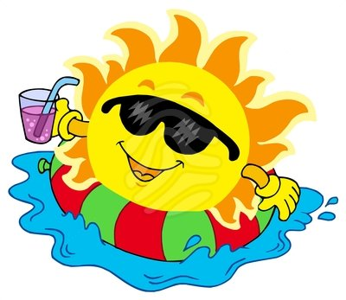„KOLORY LATA – ŻÓŁTY”

1. *Gimnastyka* – gimnastyka buzi i języka. Usprawnianie narządów mowy.

**Gimnastyka**

*Grażyna Wasilewicz*

Wstawać leniuszki! *Dzieci gwiżdżą.*

Podnieście głowy znad poduszki!

I rozruszajcie swe kosteczki!

Najpierw skaczemy jak piłeczki, *Naprzemiennie dotykają czubkiem języka dziąseł górnych i dolnych.*

kroki do przodu, do tyłu kroki *Wysuwają język jak najdalej z jamy ustnej i wsuwają go z powrotem.*

i znów powtarzamy zwinnie podskoki *Naprzemiennie dotykają czubkiem*

*języka górnej i dolnej wargi, mając szeroko otwarte usta.*

Zróbmy skłon w lewo oraz skłon w prawo, *Dotykają czubkiem języka ostatnich*

*dolnych zębów z prawej i lewej strony.*

biegniemy wkoło rześko i żwawo, *Oblizują zęby, mając szeroko otwarte usta.*

Skaczemy lekko, jak po kamykach, *Dotykają czubkiem języka róż­nych miejsc na podniebieniu.*

szybko chowamy się w policzkach. *Wypychają językiem policzki*

Ręce czują się pokrzywdzone:

„My także chcemy być spocone”.

Więc naśladują lot sokoła, *Naśladują rękoma lot ptaka*

a teraz robią duże koła, *Krążą rękoma.*

Kołyszą się jak drzewa, jak trawa *Kołyszą rękoma nad głową, po­tem przy kolanach lub stopach.*

i biją z przodu i z tyłu brawa. *Klaszczą przed sobą i za sobą.*

A na sam koniec zróbmy śmieszną minę *Wykonują dowolną śmieszną minę.*

i udajmy się na zasłużony odpoczynek.

1. Zabawy ruchowe:

– „W góry lub nad morze” – dzieci swobodnie maszerują po sali lub placu za­baw. Na hasło *W góry!* dzieci naśladują marsz po górach lub wspinaczkę – wysoko unoszą kolana i wyciągają ręce w górę. Na hasło: *Nad morze!* dzie­ci naśladują ruchy pływania.

– „Kolorowe, kolory” – R. rozkłada w pokoju kolorowe kartki (po kilka da­nego koloru: żółty, zielony, niebieski, czerwony). Dzieci chodzą na czwora­kach. R podaje kolor i dzieci muszą na nim stanąć.

− „Jedziemy na biwak” – zabawa uspokajająca. Dzieci siedzą w siadzie skrzyżnym, plecy proste, dłonie na kolanach). Każde dziecko wymie­nia rzeczy, którą widzi w pokoju w kolorze: żółtym, zielonym itp.

1. „Tropem kolorów” – zabawa twórcza. Kartki papieru kolorowego, bibuły, pasmanteria, nożyczki, kartkę papieru. Zadajemy dzieciom zagad­kę: *Jaki kolor dziś tropimy? Ma go słońce i cytryna, małe kurczaczki i ja*. Następnie dzieci wybierają spośród kartek papieru kolorowego, bibuły, pasmanterii te w kolorze żółtym. Dzieci mają za zadanie narysować i wyciąć z papieru kolo­rowego lub bibuły paski. Komponują z nich kształty dowolnych przedmiotów: domów, samochodów, roślin, zwierząt. Po ułożeniu dzieci naklejają je na kartkę papieru.
2. „Żółty” – zabawa ruchowa orientacyjno-porządkowa. Dzieci chodzą po sali w rytmie piosenki. <https://www.youtube.com/watch?v=aybyEFc4Ais> W czasie przerwy w muzyce szybko szukają koloru żółtego i dotykają go palcem. Gdy muzyka powraca, dzieci znowu zaczynają maszerować.
3. „Kogel-mogel” – przygotowanie deseru. Przygotowujemy dziecku 1 jajko, porcelanowy kubek, cukier, łyżeczkę. Rodzic wbija dziecku żółtko do kubka. Dzieci same odmierzają dwie łyżki cukru do kubka i kręcą za pomocą łyżeczki kogel-mogel.